**富春绿谷土方外运项目-爆破服务在线询价商务要求**

一、项目概况

为推动区域经济的持续发展，满足产业引进，富阳区政府决定实施“富春绿谷”项目。由交通集团对富春绿谷地块进行场平工程，目前项目已完成供地，正进行场地平整，现场约5.3万方石料（暂估数量，具体以实际数量为准）需完成爆破外运。为了满足这一需求，面向市场进行爆破服务采购，具体采购需求如下。

二、项目内容

1.爆破内容

|  |  |  |  |
| --- | --- | --- | --- |
| “富春绿谷”爆破内容 | | | |
| 名称 | 数量 | 单位 | 备注 |
| 面积 | 15000 | m² |  |
| 工程量 | 53000（暂估数量，具体以实际数量为准） | m³ | 石料强度约51.7MPa |

附图：

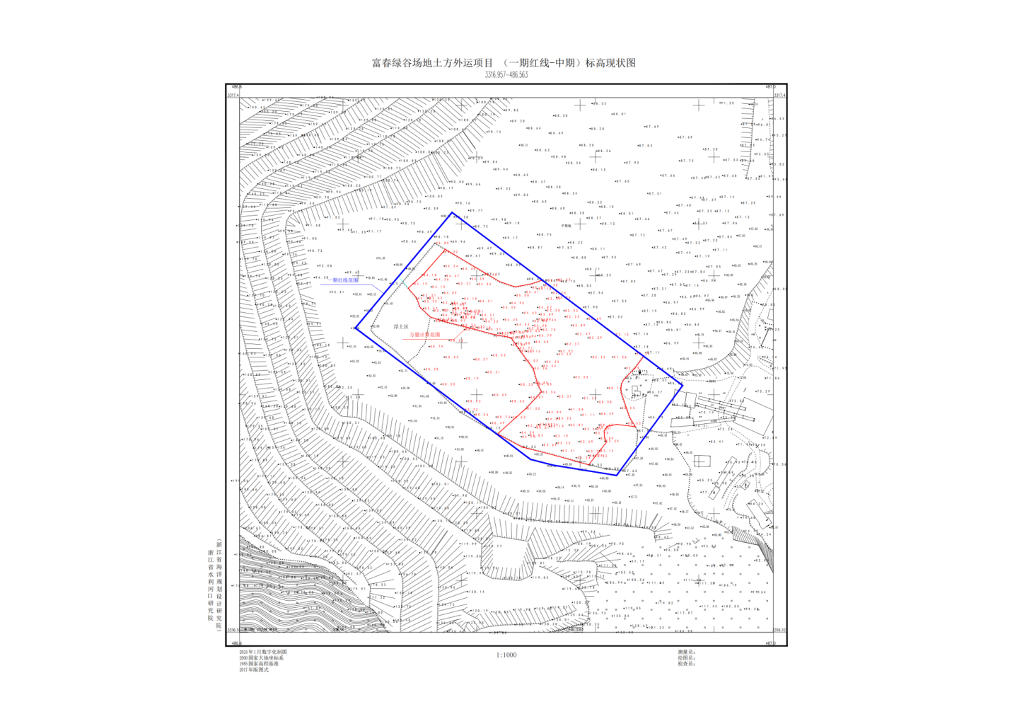

三、资质要求

1.须具备爆破作业单位许可证的企业；

2.须具备安全生产许可证的企业；

3.本项目不接受联合体投标。

证明材料：营业执照复印件、资质证书复印件。

四、项目要求

1.由中标单位进行方案编制并向公安部门完成报批，报批通过后实施爆破

服务。

2.要求爆破至标高80米（黄海高程）。

3.爆破完成后所有石块、材料的粒径不大于1米，确保能正常装车外运。

4.符合中华人民共和国行业现行标准、相关文件政策及有关验收要求，并

通过我方验收合格。

五、服务期

签订合同之日起2个月内完成项目，并验收合格。

六、报价说明

1.本项目报价必须包括所有与本项目服务相关的、有关本项目实施所涉及的一切费用。

2.本项目招标人特别提醒投标人应充分考虑市场价格较大波动因素及现场条件。一旦中标，中标人不得以任何理由调整合同价格。任何包含价格调整的要求，将被认为是非实质性响应而予以拒绝。

**七、履约保证金的收取及退还**

1.签订合同时中标人应向采购人缴纳中标价1%作为履约保证金，中标人在合同签订后5日内交付至指定账户。履约期结束，采购人无息退还履约保证金。

2.缴纳方式：银行转账。

八、合同价款的支付方式

1.中标人完成爆破方案编制并向公安部门报批通过后支付至合同价的40%，剩余尾款在完成全部爆破服务并通过甲方验收合格后一次性支付。

九、注意事项

1.报价单位必须符合以上商务要求，如有不符项，采购单位有权做无效处理。报价单位必须认真审核 所有商务及清单要求，如明知不满足询价要求进行恶意竞争的，将根据《政采云平台电子卖场权益维护及纠纷处理规则》的规定报相关部门处理。

2.投标单位需上传相关证明文件及报价一览表。

**爆破服务合同**

甲方：杭州富阳渌渚循环经济产业园建设投资有限公司

乙方：

依据《中华人民共和国民法典》、《民用爆炸物品安全管理条例》、《爆破安全规程》、《两个标准》的有关规定，并就此甲、乙双方协商一致，达成如下爆破作业安全协议：

一、服务名称：富春绿谷土方外运项目-爆破服务

二、作业地点： 杭州富阳

三、服务内容：1.由乙方进行方案编制并向公安部门完成报批，报批通过后实施爆破服务。2.要求爆破至标高80米（黄海高程）。3.爆破完成后所有石块、材料的粒径不大于1米，确保能正常装车外运，不超出货车装车限制。

四、服务期限：签订合同之日起2个月内完成项目，并验收合格。

五、承包方式：总价包干（包括所有与本项目服务相关的、有关本项目实施所涉及的一切费用。）

六、服务价款：

七、付款办法：乙方完成爆破方案编制并向公安部门报批通过后支付至合同价的40%，剩余尾款在完成全部爆破服务并通过甲方验收合格后一次性支付。

八、履约保证金：签订合同前乙方应向甲方缴纳中标价1%作为履约保证金，乙方在收到中标通知书之日起7个工作日内缴纳履约保证金至甲方指定账户。履约期结束，采购人无息退还履约保证金。缴纳方式为银行转账。

九、双方权利、义务与责任

（一）甲方

1、有权监督、纠正乙方所派项目服务的负责人、技术员、安全员、爆破员、保管员的违规爆破作业或不安全行为。

2、负责确定爆破现场的基准点和爆破作业范围，向乙方提供该项爆破工程、项目合法性证明文件或批复、中标通知书、施工图纸和参数。爆破听从乙方指挥，撤出警戒区。

3、确保乙方在爆破作业前，所涉及的管线、网线等全部拆除。

4、处理好用地矛盾，协调因爆破震动（国家允许标准）而受到影响的周边单位和住户关系，保证爆破作业工程顺利进行。

5、与警戒范围内的住宅、设施所有权人签订安全责任协议。

6、按时按约定支付乙方爆破服务款。

7、甲方有权对乙方所购买炸药、雷管及爆破物品的数量及现场使用情况进行核查。

（二）乙方

1、必须遵守国家的法律法规及甲方的安全生产管理制度。

2、编制切实可行的工程《爆破设计方案》和《爆破设计书》，进行公共安全评估，报公安机关备案后实施爆破作业。

3、办理爆破物品购买和运输等相关手续，负责爆破作业工地安全管理。

4、配备按照公安部门审查通过后的报批方案和相关部门要求配备的各类人员，组织爆破作业人员按时按要求制定安全防范措施，实施爆破作业。

5、配合协助甲方与警戒范围内的住宅、设施与所有权人签订安全责任协议。

6、建立并登记民爆物品日（次）使用情况，检查保管员、安全员、爆破员按《爆破安全规程》安全作业。

7、在爆破过程中发生爆炸物品流失及安全生产责任事故，应承担全部责任。

十、违约责任：本合同在履行过程中发生的争议，由双方当事人协商解决，协商或调解不成立的，提请杭州市富阳区人民法院裁决。

十一、合同一式伍份，甲方执贰份，乙方执叁份，双方签字盖章后生效。

甲方（盖章）： 乙方（盖章）：

代表人（签名）： 代表人（签名）：

联系电话： 联系电话：

签约时间： 年 月 日

**富春绿谷土方外运项目-爆破服务**

**报价一览表**

|  |  |  |
| --- | --- | --- |
| **序号** | **项目名称** | **总价（元）**  **注：石料数量暂定5.3万m³（暂估数量，具体以实际数量为准）** |
| **1** | **富春绿谷土方外运项目-爆破服务** | 大写： 元  小写： 元 |

报价说明：

1.本项目报价包括涉及项目所需的一切费用（含税金）；

2.报价符合行业规定及有关法律、法规；

3.本次报价需报出一次性不可修改的最终价格，价格最低的为本项目成交供应商。

4.本次报价不得超过最高限价，否则视为无效报价，最高总价限价为765000元，通过固定总价进行报价。

报价单位(盖章) ：

# 年 月 日